Информация МКОУ СОШ №10 х.Перевальный о проведенном мероприятии, посвящённому 95-летию писателя Андрея Терентьевича Губина.
17 октября библиотекарь средней школы № 10 х. Перевальный провела для старшеклассников средней школы № 10 литературный гид «Мастер слова казачьего», посвящённый 95-летию писателя Андрея Терентьевича Губина, которое отмечается именно в этот день.
Ребятам рассказали биографию ставропольского писателя, поэта и переводчика Губина А.Т., из которой они узнали, что родился писатель в станице Ессентукская 17 октября 1927 года в семье потомственных казаков, казачьи песни слышал с самого младенчества из уст матери Марии Васильевны ( в девичестве Тристан). Детство писателя было нелёгким, так как пришлось на военное время.
Участники мероприятия просмотрели слайдовую презентацию «Драгоценный камень Ставрополья», которая рассказала о произведениях Губина – сборнике новелл «Афина Паллада» и романе «Молоко волчицы», над которым писатель работал более двадцати лет и охватывает «хроника станицы» около ста лет истории казачества. Девятиклассники смогли прочитать отрывки из романа.
Завершилась встреча чтением казачьих пословиц, которые ребята успешно собрали из слов.
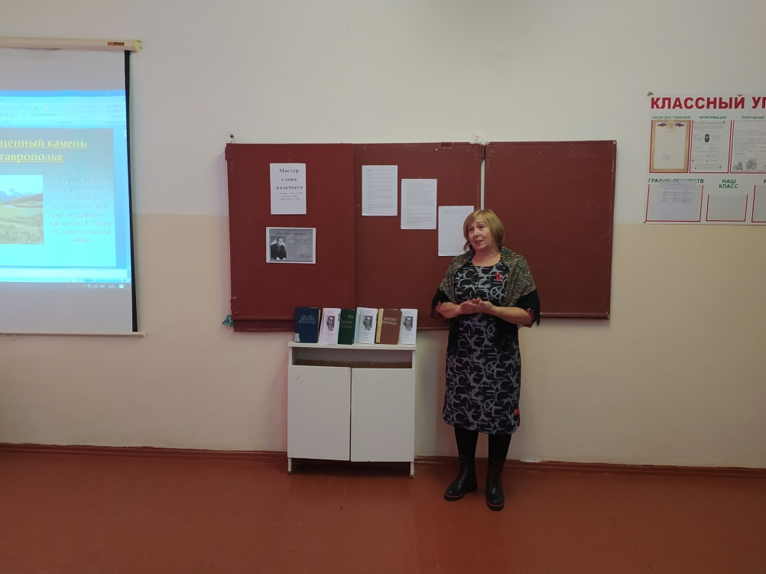

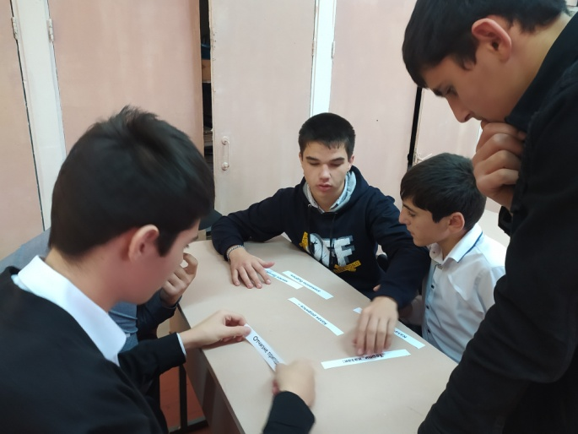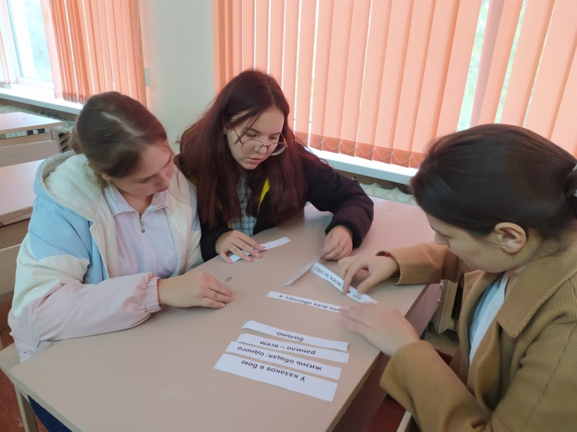
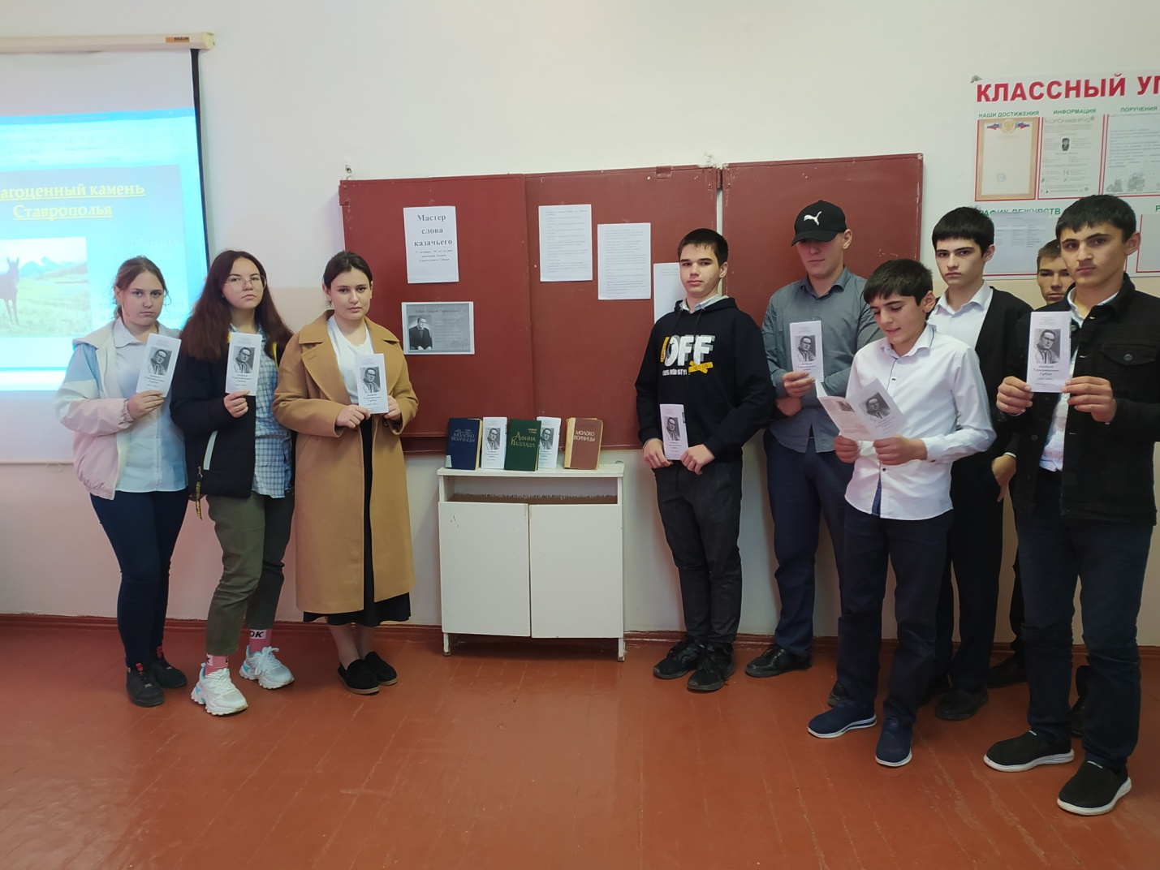
Библиотекарь школы В.А.Демьяненко.

